Hračka podle návrhu šestiletého Lukáška se bude prodávat v obchodních domech IKEA po celém světě

Praha, 2. února 2016 – Už druhý rok za sebou IKEA pozvala děti, aby navrhly plyšové hračky do speciální limitované kolekce. Soutěže malých designérů se zúčastnily děti z celého světa a podle jejich bohaté fantazie vznikly úžasné kresby. Ze všech 52 000 obrázků vybrala porota deset vítězů a mezi nimi poprvé i jednu českou kresbu. Jejím autorem je šestiletý Lukáš Kalík z Kladna.
Lukášek původně přijel do obchodního domu IKEA Zličín s nápadem, že bude kreslit raketu. Na místě však změnil názor a vznikl obrázek s pruhovaným barevným ptáčkem s dvěma hlavičkami, který svou originalitou nejprve získal nejvíce hlasů mezi 842 kresbami v rámci České republiky a nakonec zaujal v celosvětové konkurenci i odbornou porotu. A komu poputuje první hračka, až bude vyrobená? „Bráškovi!“ prohlásil Lukášek jednoznačně.
Kromě českého vítěze pocházeji ostatní návrháři z Thajska, Indonésie, Španělska, Hong Kongu, Egypta, Finska, Francie, Turecka a Kanady. Hračky navrhly děti pro novou dobročinnou kampaň IKEA zaměřenou na právo dětí hrát si.
Bodil Fritjofsson, vývojářka výrobků pro Dětskou IKEA, prozradila výběr deseti finalistů takto: „Svět je plný talentovaných budoucích umělců a designérů, některé ze soutěžních kreseb jsou opravdová umělecká díla. Tato akce dává dětem příležitost projevit se kreativně. Při kreslení své vysněné hračky daly prostor své fantazii, a na výsledných kresbách je to opravdu vidět.“
Vítězné návrhy jsou velice nápadité a vtipné, přesně, jak byste od dětí čekali. Mezi 10 vítěznými návrhy najdete pruhovaného dvouhlavého ptáčka, hřejivé a veselé plyšové sluníčko, červenou „strašidelnou“ příšeru, zelenou „žabo-prasátko-opičku“ se třema nohama, buclatého růžového koníka na mazlení a řadu dalších.
Při výběru jsme se drželi těchto kritérií: aby to bylo něco nevídaného, opravdový odraz dětské fantazie a aby hračka měla originální výraz. Dostali jsme tisíce nádherných obrázků z celého světa. „To množství nás úplně ohromilo! Kreativita je globální záležitost a zdá se, že děti v různých zemích se inspirují podobnými věcmi: dinosaury, ptáky a příšerami. Budoucí hračky jsou opravdu výrazné, mají neobvyklé oči, nohy, které míří dopředu i dozadu a spoustu úžasných vlastností. Děti opravdu kreslily podle svého, nic nekopírovaly,“ komentuje výtvory dětské fantazie Bodil Fritjofsson.
S vybranými kresbami budeme nyní pracovat, aby podle nich mohly vzniknout hračky do speciální limitované kolekce, která se bude prodávat v obchodních domech IKEA na celém světě v rámci nové Kampaně IKEA pro dobrou věc. Tato kampaň se zaměří na právo dětí na hraní. Za každou hračku prodanou během druhé poloviny listopadu a prosince 2016 daruje IKEA Foundation 1 euro na podporu práva dětí hrát si, rozvíjet se a bavit se i v těch nejzranitelnějších komunitách na světě.
Kampaň IKEA pro dobrou věc navazuje na Kampaň plyšových hraček pro vzdělání. Díky třináctiletému partnerství s organizacemi Save the Children a UNICEF získalo přes 12 milionů dětí ve více než 46 zemích lepší školy, učitele a učební pomůcky. Nadace IKEA Foundation tak pomohla částkou 88 milionů eur zvýšit školní docházku u části těch dětí, které ve světovém měřítku žijí nejvíce na okraji společnosti a jsou nejzranitelnější. Finanční prostředky též napomohly k vyškolení učitelů, zajištění učebních materiálů a zlepšení systému ochrany dětí ve školách i celých komunitách. V České republice se v roce 2015 prodalo 219 632 plyšových hraček a IKEA Česká republika tak přispěla na vzdělání dětí a konto nadace IKEA Foundation částkou 219 632 eur.

Kresby
A co říká Bodil Fritjofsson, vývojářka výrobků pro Dětskou IKEA, o vítězných kresbách?

Dvojptáček
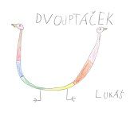
Lukáš z České republiky, 6 let
„Dvojptáček bude trochu výzva
z hlediska výroby, ale určitě z něj bude skvělý kamarád. Může to být hračka pro dva, každý si může hrát
s jedním koncem. A umí chodit dopředu i dozadu.“

Zelená žabo-prasátko-opička
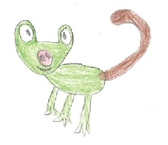
Maïa z Francie, 6 let
„Tahle nás opravdu hned zaujala! Tváří se tak krásně vykuleně, má tři nohy, rypáček a opičí ocas, prostě je to správně ztřeštěná postavička, kterou si okamžitě zamilujete.“

Žlutý ptáček
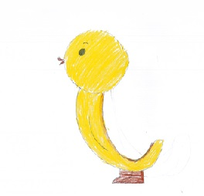
Salma z Egypta, 8 let
„Z tohoto ptáčka přímo vyzařuje dětská představivost. A jásavě žlutá barva každého rozveselí.“

Světle modrý, puntíkovaný pes
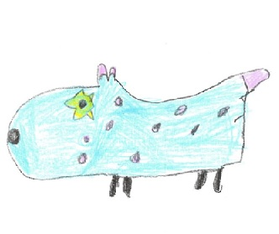
Miro z Finska, 7 let
„Ten bude prostě ideální na mazlení!“

Červená příšera
Chutirada z Thajska, 5 let
„Příšera má fantastické zuby a k tomu pupík ve tvaru plus. Je strašidelná, ale veselá, je prostě tak trochu „rádoby strašidelná“, nebo vypadá, jako by měla strach sama ze sebe.”

Sluníčko
Léonard z Kanady, 6 let
„Hřejivé, rozesmáté sluníčko, co na nás mává a volá – pojďte sem!“

Dinosauro-kůň
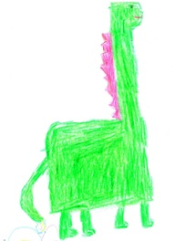
Yik To z Hong Kongu, 7 let
„Kdo by nechtěl mít dinosaura?! Tenhle je úžasná osobnost a má odvahu chodit po svém.“

Růžový koník
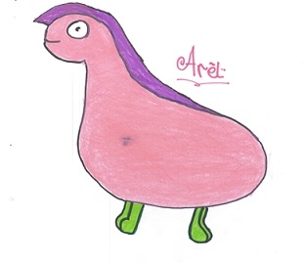
Naurazka Salsabila z Indonésie, 9 let
„Moc se nám líbila ta hříva, vypadá trochu jako kohoutí hřebínek. Koník je baculatý a bude se krásně mazlit. Je osobitý a má takové nožky, že se může vydat dopředu i dozadu.“

Lvíček
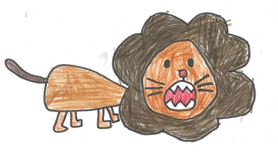
Irmak z Turecka, 5 let
„Je to koťátko, nebo opravdový lev? Vypadá, jako by si sám se sebou hrál před zrcadlem, trénoval hrozivé obličeje, čechral si hřívu a trochu děsil sám sebe!“

Růžový ptáček
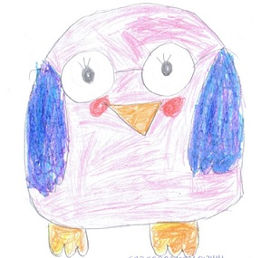
Amina ze Španělska, 6 let
„Vypadá, jako by se někam chystal vyrazit, je velice zvědavý, má červené tvářičky a velikánské oči.“

Všechny vítězné návrhy si můžete prohlédnout www.ikeamalydesigner.cz.

###

Více informací vám poskytne:

Zdeňka Pecková
PR Specialist CZ
IKEA Česká republika
+420 702 194 200
zdenka.peckova@ikea.com
www.IKEA.cz
www.facebook.com/IKEAceska?ref=stream
www.youtube.com/user/ikeaceskarepublika
Barbora Šedivá
Account Manager
Ogilvy Public Relations
barbora.sediva@ogilvy.com
+420 736 774 142
www.facebook.com/OgilvyPRPrague

###

Tiskové materiály najdete na adrese www.IKEA.com/ms/cs_CZ/pressroom. Fotografie a další tiskové materiály jsou pro vás připraveny v PR Galerii. V případě, že nejste zaregistrovaní, stačí tak jednoduchým a rychlým krokem učinit.

O IKEA Group
IKEA je společnost se švédskými kořeny vyrábějící bytové zařízení. V roce 1943 ji založil Ingvar Kamprad. Naším krédem je „vytvářet lepší každodenní život pro co nejvíce lidí“. Z obchodního hlediska si klademe za cíl nabízet široký sortiment kvalitně navrženého a funkčního vybavení do domácností za ceny tak nízké, aby si je mohlo dovolit co možná nejvíce lidí. Naše bytové zařízení se vyrábí způsobem šetrným vůči lidem i životnímu prostředí. IKEA Group má 330 obchodních domů ve 28 zemích. Více než 40 obchodních domů navíc provozují franšízy mimo IKEA Group. Během FY15 (září 2014-srpen 2015) přivítaly obchodní domy IKEA 771 milionů návštěvníků, 1,9 miliardy navštívilo webové stránky www.IKEA.com. Více informací naleznete na www.IKEA.cz.

